认证审核报告审批页
项目编号 | 0085-2018
受审核方名称 | 江苏华东正大空调设备有限公司
注册地址 | 靖江市西来镇土桥南首
经营地址 | 靖江市西来镇土桥南首
审核类型 | MMS：监督第3次
认证范围 | MMS:空调设备及配件、通风设备、执行器、阀门、船用配套设备、消声器及配件、声屏障及配件、配电开关控制设备、噪音与振动控制材料及元件制造、安装、设计、销售；环保工程、市政工程、房屋建筑工程、公路工程、铁路工程、钢结构工程、机电设备安装工程施工、设计；污水处理及其再生利用。
服务认证等级（适用时） | □十星级□九星级 □八星级 □七星级 □六星级  □五星级 □四星级 □三星级 □达标级
评审人员签字 | 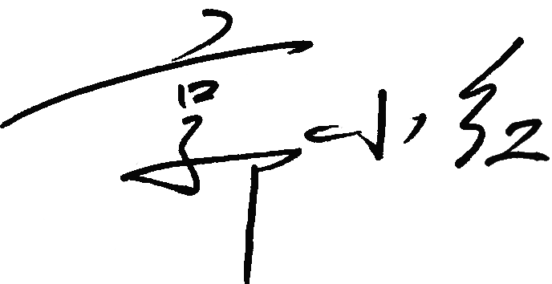
认证决定结论 | ■案卷符合要求，可以认证注册/保持  □案卷不符合要求，不可以认证注册/保持
认证决定人员签字 |  | 日期 | 2021-08-19
机构总经理审批意见 | ■认证流程符合要求，可以认证注册/保持  □认证流程不符合要求，不可以认证注册/保持
总经理签字 | 

